**Лабораторна робота №7**

**Мета:**Навчитися використовувати функції з варіативною кількістю аргументів

**1.1 Розробник**

**-** Торгонський Геннадій Олександрович (KIT-120д)

**-** 14-дек-2020.

**1.2 Індивідуальне завдання**

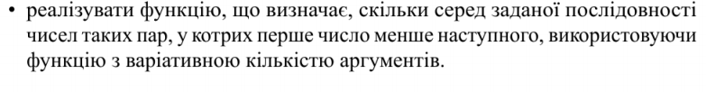

**Хід роботи**

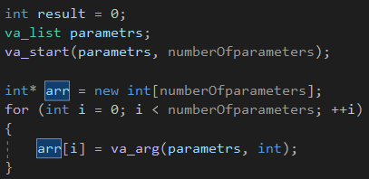

рисунок.1 - заповнення аргументів за допомогою бібліотеки stdarg.h

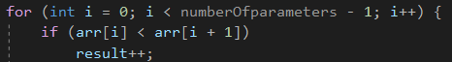

рисунок.2 - порівняння за умовою задач



рисунок.3 - додаткове завдання.



рисунок.4 - виведення результату

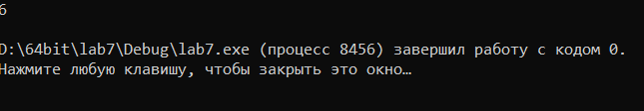

рисунок.5 - результат

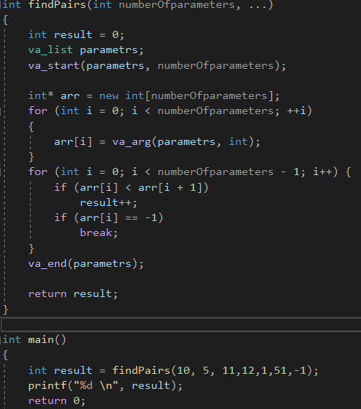

рисунок.6 - повний вигляд

**Висновок:** Навчився використовувати функції с варіативними аргументами.